PABLO HORCAJADA GONZALEZ

Entrega-B

-Declara una variable llamada var1 que contenga 5 en formato carácter



-Declara una variable llamada var2 que contenga 10 en formato numérico



-Suma var1 y var2, ¿qué ha sucedido? ¿por qué?

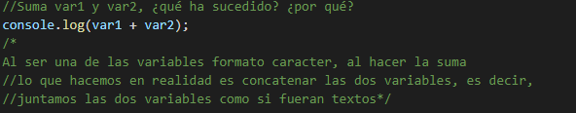



-Resta var1 menos var2, ¿qué ha sucedido? ¿por qué?

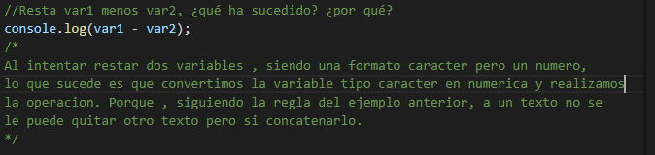



Expresa el apartado 3 y el apartado 4 de nuevo en forma de alerta

